Схема перспективных сетей коммунальной инфраструктуры с. Красный Восход. М 1:10000

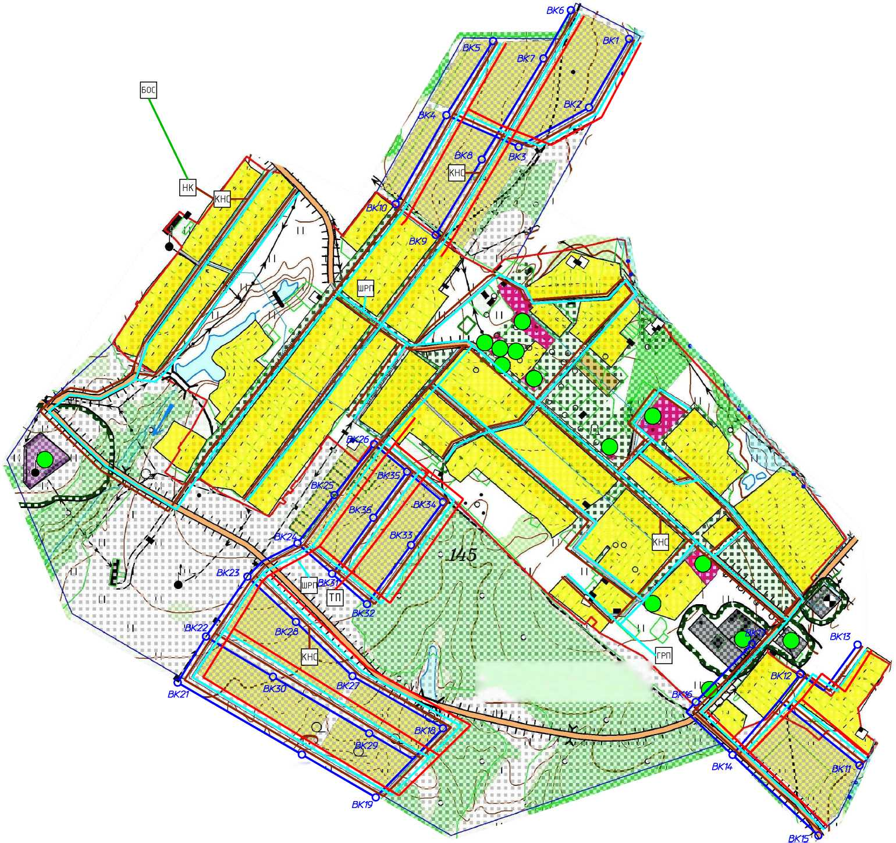

Условные обозначения;

Q - общественные збания и сооружения Q - ВобопроВоб хоз. питьевой проектируемый - ВобопроВобный колобец проектируемый

Д - низковольтный зл. кабель проектируемый тШ - трансформаторная побстанция проектируемая - газопровоб низкого баВления проектируемый \шрц - шкафной распребелительный пункт проектируемый

- газорегуляторный пункт проектируемый Q - канализация хоз. проектируемая Q - канализация напорная проектируемая

- канализационная насосная станция проектируемая

**кнс**

НК

- напорогасительная камера проектируемая

бо^ - биологическая очистная станция проектируемая

***щтжтш***

***ШжШшШ***

*ВК20*

15/06-2016-ПД-ПКР.3

|  |  |  |  |  |  |
| --- | --- | --- | --- | --- | --- |
|  |  |  |  |  |  |
| Изм. | Кол.уч. | Лист | № бок | Подп. | Дата |
| ГАП | | КинзябаеВ | |  |  |
| Н.контр. | | Гайфуллин | |  |  |
| Разраб. | | Князев | |  |  |
| Проверил | | Нугуманов | |  |  |
|  | |  | |  |  |
| Директор | | Халиуллин | |  |  |

Программа комплексного разбития систем коммунальной инфраструктуры сельского поселения Краснобосходский сельсовет Муниципального района Иглинский район Республики Башкортостан на 2016-2020 годы с перспективой до 2035 года

с. Красный Восход

сельского поселения Красновосходский сельсовет Муниципального района Иглинский район Республики Башкортостан

Схема перспективных сетей коммунальной инфраструктуры с. Красный Восход. М 1:10000

|  |  |
| --- | --- |
| Стадия | Лист |
| ПД | 1 |

Листов



ООО "СтатусСтройПроект"